Lesson #2 The Age of Jackson Materials Document

“Estados Unidos está destinado…” FRASE - Cortada en tarjetas de palabras individuales

(Destino Manifiesto) “Estados Unidos está destinado (por Dios, creían sus defensores) a expandir su dominio y difundir la democracia y el capitalismo por todo el continente norteamericano”.

the | United States | is destined
by God | its advocates | believed
to expand | its dominion | and spread
democracy | and capitalism | across
the entire | north | American
continent

Andrew Jackson’s Second Annual Message
https://www.pbs.org/wgbh/aia/part4/4h3437t.html

Me complace anunciar al Congreso que la política benévola del Gobierno, seguida constantemente durante casi treinta años, en relación con el traslado de los indios más allá de los asentamientos blancos se está acercando a una feliz consumación. Dos tribus importantes han aceptado la disposición hecha para su destitución en la última sesión del Congreso, y se cree que su ejemplo inducirá a las tribus restantes a buscar también las mismas ventajas obvias.
Las consecuencias de una rápida expulsión serán importantes para Estados Unidos, para los Estados individuales y para los propios indios. Las ventajas pecuniarias que promete al Gobierno son la menor de sus recomendaciones. Pone fin a todo posible peligro de colisión entre las autoridades del Gobierno General y de los Estados a causa de los indios. Colocará una población densa y civilizada en grandes extensiones de país ahora ocupadas por unos pocos cazadores salvajes. Al abrir todo el territorio entre Tennessee al norte y Luisiana al sur al asentamiento de los blancos, se fortalecerá incalculablemente la frontera suroeste y los Estados adyacentes serán lo suficientemente fuertes como para repeler futuras invasiones sin ayuda remota. Liberará a todo el estado de Mississippi y a la parte occidental de Alabama de la ocupación india y permitirá a esos estados avanzar rápidamente en población, riqueza y poder. Apartará a los indios del contacto inmediato con los asentamientos de blancos; liberarlos del poder de los Estados; permitirles buscar la felicidad a su manera y bajo sus propias y rudas instituciones; retrasará el progreso de la decadencia, que está disminuyendo su número, y tal vez haga que gradualmente, bajo la protección del gobierno y mediante la influencia de buenos consejos, abandonen sus hábitos salvajes y se conviertan en una comunidad interesante, civilizada y cristiana.
¿Qué buen hombre preferiría un país cubierto de bosques y poblado por unos cuantos miles de salvajes a nuestra extensa República, plagada de ciudades, pueblos y prósperas granjas adornadas con todas las mejoras que el arte puede idear o la industria ejecutar, ocupada por más de 12.000.000 de personas felices? pueblo, y lleno de todas las bendiciones de la libertad, la civilización y la religión?
La actual política del Gobierno no es más que una continuación del mismo cambio progresivo mediante un proceso más suave. Las tribus que ocuparon los países que ahora constituyen los Estados del Este fueron aniquiladas o se han disuelto para dejar espacio a los blancos. Las olas de población y civilización avanzan hacia el Oeste, y ahora nos proponemos adquirir los países ocupados por los hombres rojos del Sur y del Oeste mediante un intercambio justo y, a expensas de los Estados Unidos, enviarlos a tierra firme. donde su existencia puede prolongarse y quizás perpetuarse. Sin duda será doloroso dejar las tumbas de sus padres; pero ¿qué hacen ellos más que lo que hicieron nuestros antepasados o lo que hacen ahora nuestros hijos? Para mejorar su condición en una tierra desconocida, nuestros antepasados dejaron todo lo que era querido en los objetos terrenales. Miles de nuestros niños abandonan cada año su tierra natal para buscar nuevos hogares en regiones distantes. ¿Llora la humanidad ante estas dolorosas separaciones de todo, animado e inanimado, con las que se ha entrelazado el corazón joven? Lejos de ahi. Es más bien un motivo de alegría que nuestro país ofrezca posibilidades donde nuestra población joven pueda desenvolverse sin restricciones de cuerpo o mente, desarrollando el poder y las capacidades del hombre en su máxima perfección. Éstos recorren cientos y casi miles de kilómetros por su propia cuenta, compran las tierras que ocupan y se mantienen en sus nuevos hogares desde el momento de su llegada. ¿Puede ser cruel en este gobierno cuando, por acontecimientos que no puede controlar, el indio se siente descontento en su antiguo hogar para comprar sus tierras, darle un territorio nuevo y extenso, pagar los gastos de su traslado y sostenerlo? ¿Un año en su nueva morada? ¡Cuántos miles de nuestros propios pueblos aprovecharían con gusto la oportunidad de trasladarse a Occidente en tales condiciones! Si se les hicieran llegar las ofertas hechas a los indios, serían saludadas con gratitud y alegría.
¿Y se supone que el salvaje errante tiene un apego más fuerte a su hogar que el cristiano civilizado y establecido? ¿Le resulta más afligido dejar las tumbas de sus padres que a nuestros hermanos e hijos? Bien considerada, la política del Gobierno General hacia el hombre rojo no sólo es liberal, sino generosa. No está dispuesto a someterse a las leyes de los estados y mezclarse con su población. Para salvarlo de esta alternativa, o tal vez de la aniquilación total, el Gobierno General amablemente le ofrece un nuevo hogar y propone pagar todos los gastos de su traslado y asentamiento.

TWIST/SWIFT

Gráfico del discurso de Andrew Jackson

Lenguaje | Tono | Tema | imagenes | Lenguaje  figurativo

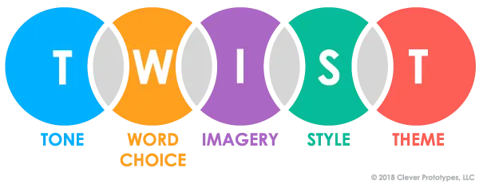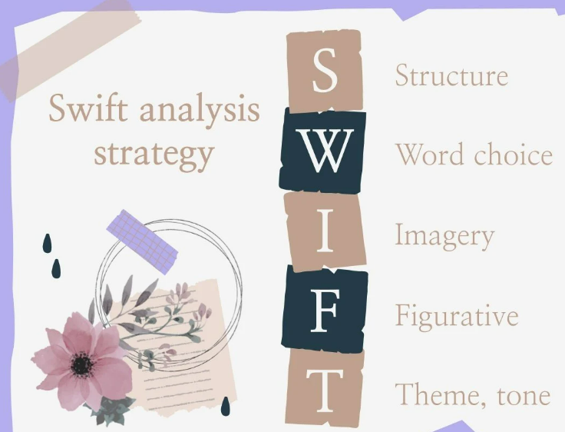

Twist Analysis Graphic Organizer: Teacher Resource Information:
https://www.storyboardthat.com/articles/e/twist-analysis

Instrucciones: Escriba su opinión debajo de cada título sobre las consecuencias que tuvo cada grupo.
La expansión hacia el oeste y el destino manifiesto se afianzaron en los Estados Unidos.

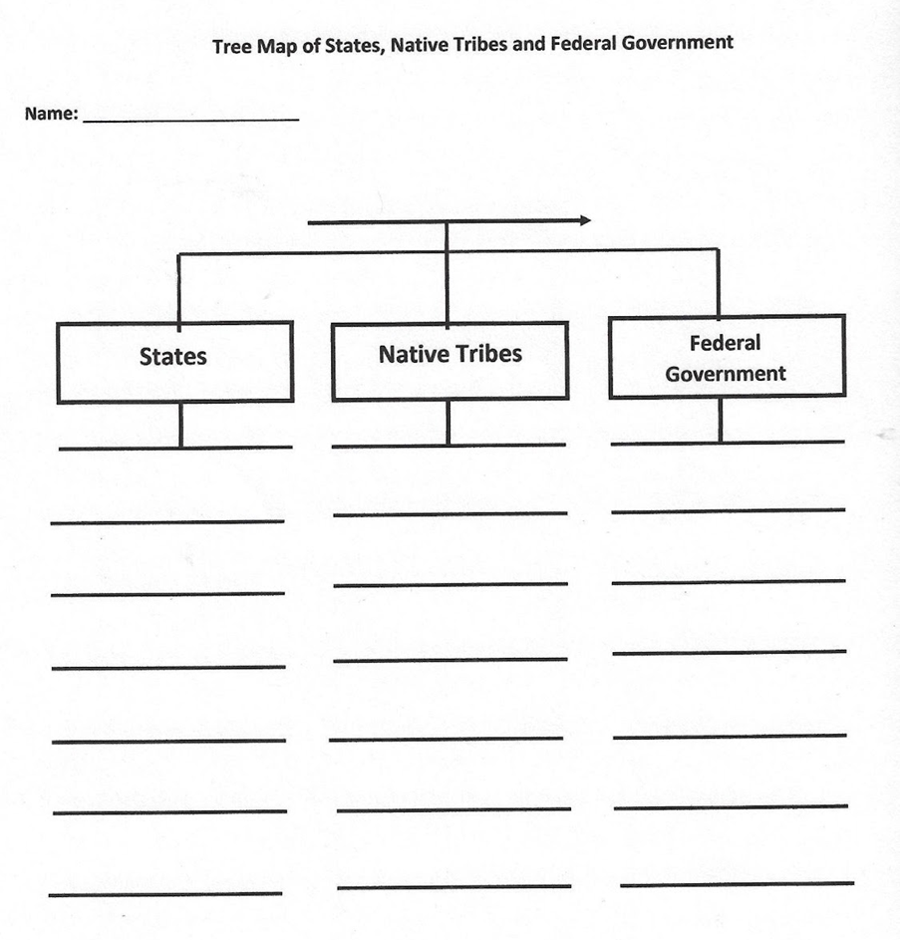

Map of Native Removal from the Southeast:
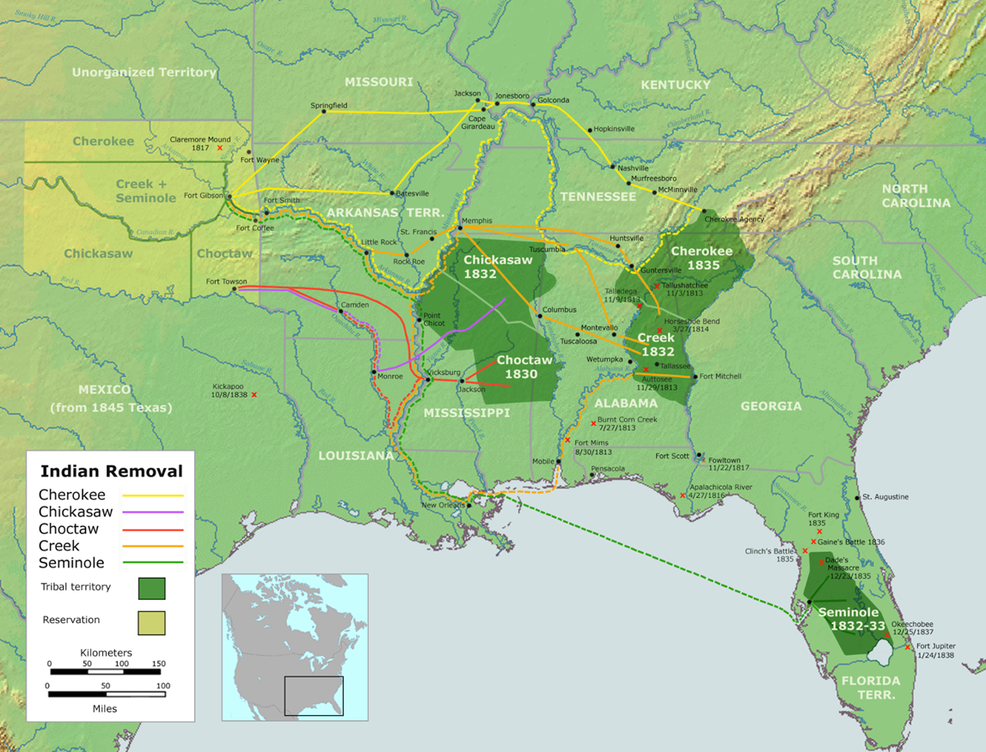
https://commons.wikimedia.org/wiki/File:Trails_of_Tears_en.png

Impact of Westward Expansion Tree Chart
Instrucciones: Describa el impacto de la expansión hacia el oeste en las vidas, las prácticas culturales, los patrones migratorios y la apropiación cultural de las poblaciones nativas americanas.

Impacto de la expansión hacia el oeste
⬋ on ⬊
Impacto cultural y de vida en las poblaciones nativas americanas | Impacto de la migración en las poblaciones nativas americanas
⬋ ⬊
Impactos en la cultura de los nativos americanos | Impactos geográficos en las poblaciones nativas
➺ ⟶⟶ ⬋ ⬊
Impacto de la apropiación cultural | Impacto en la vida de los nativos americanos

Impact of Westward Expansion Tree Chart - ANSWER KEY

Instrucciones: Describa el impacto de la expansión hacia el oeste en las vidas, las prácticas culturales, los patrones migratorios y la apropiación cultural de las poblaciones nativas americanas.

Impacto de la expansión hacia el oeste
⬋ on ⬊
Impacto cultural y de vida en las poblaciones nativas americanas  La expansión hacia el oeste obligó a los nativos americanos a abandonar sus tierras nativas, lo que provocó que las poblaciones nativas americanas tuvieran que abandonar sus prácticas culturales y adoptar más costumbres culturales del Hombre Blanco. | Impacto de la migración en las poblaciones nativas americanas  La expansión hacia el oeste obligó a los nativos americanos a abandonar sus tierras nativas, lo que provocó que las poblaciones nativas americanas tuvieran que abandonar sus prácticas culturales y adoptar más costumbres culturales del Hombre Blanco.
⬋ ⬊
Impactos en la cultura de los nativos americanos  Los nativos americanos se vieron obligados a abandonar sus países de origen, lo que provocó la pérdida de sus lugares sagrados, la pérdida de sus identidades y adoptaron la forma de cultivar de los hombres blancos y abandonaron sus prácticas tradicionales de caza. | Impactos geográficos en las poblaciones nativas  Las Poblaciones Originarias se vieron obligadas a abandonar sus tierras natales donde habían vivido durante siglos y donde estaban enterrados sus antepasados y tuvieron que trasladarse a tierras de reserva lejanas.
➺ ⟶⟶ ⬋ ⬊
Impacto de la apropiación cultural  Los nativos americanos se vieron obligados a asistir a internados estadounidenses donde tenían que hablar inglés, vestirse como estadounidenses blancos y adoptar valores culturales, creencias y formas de hacer las cosas blancos. | Impacto en la vida de los nativos americanos  Miles de nativos americanos murieron de hambre, enfermedades y por tener que caminar largas distancias hasta sus nuevas tierras.

Rubric for Impact of Westward Expansion Tree Chart

CRITERIOS puntos
SUPERA EXPECTATIVAS | Proporciona oraciones precisas, completas y completas para cada elemento que describen completamente y también incluyen hechos y detalles históricos para explicar el impacto de la expansión hacia el oeste en las poblaciones nativas americanas para cada uno de los siguientes seis elementos: Las prácticas culturales, los patrones de migración, su cultura, Los impactos geográficos, la apropiación cultural y sus vidas. | 35 + pts.
CUMPLE CON LAS EXPECATIVAS | Proporciona una oración exacta, completa y completa para cada ítem que describe claramente el impacto de la expansión hacia el oeste en las poblaciones nativas americanas para cada uno de los siguientes 6 ítems: Las prácticas culturales, los patrones de migración, su cultura, los impactos geográficos, la apropiación cultural, y sus vidas. | 30 pts.
SE ACERCA A LAS EXPECTATIVAS | Da una oración precisa y completa para describir el impacto de la expansión hacia el oeste en las poblaciones nativas americanas para 4 o 5 de los siguientes: las prácticas culturales, los patrones de migración, su cultura, los impactos geográficos, la apropiación cultural y sus vidas. | 20 to 25 pts.
FALLA AL CUMPLIR LAS EXPECTATIVAS | Da una oración precisa para describir el impacto de la expansión hacia el oeste en las poblaciones nativas americanas de 0 a 3 de los siguientes: las prácticas culturales, los patrones de migración, su cultura, los impactos geográficos, la apropiación cultural y sus vidas. | 0 to 15 pts.

